Bài 1: Bài tập về lệnh touch, cat, more, less.
- Lệnh touch dùng để tạo các tệp.
- - Công dụng lệnh cat:
Lệnh cat dùng để xem thông tin file.
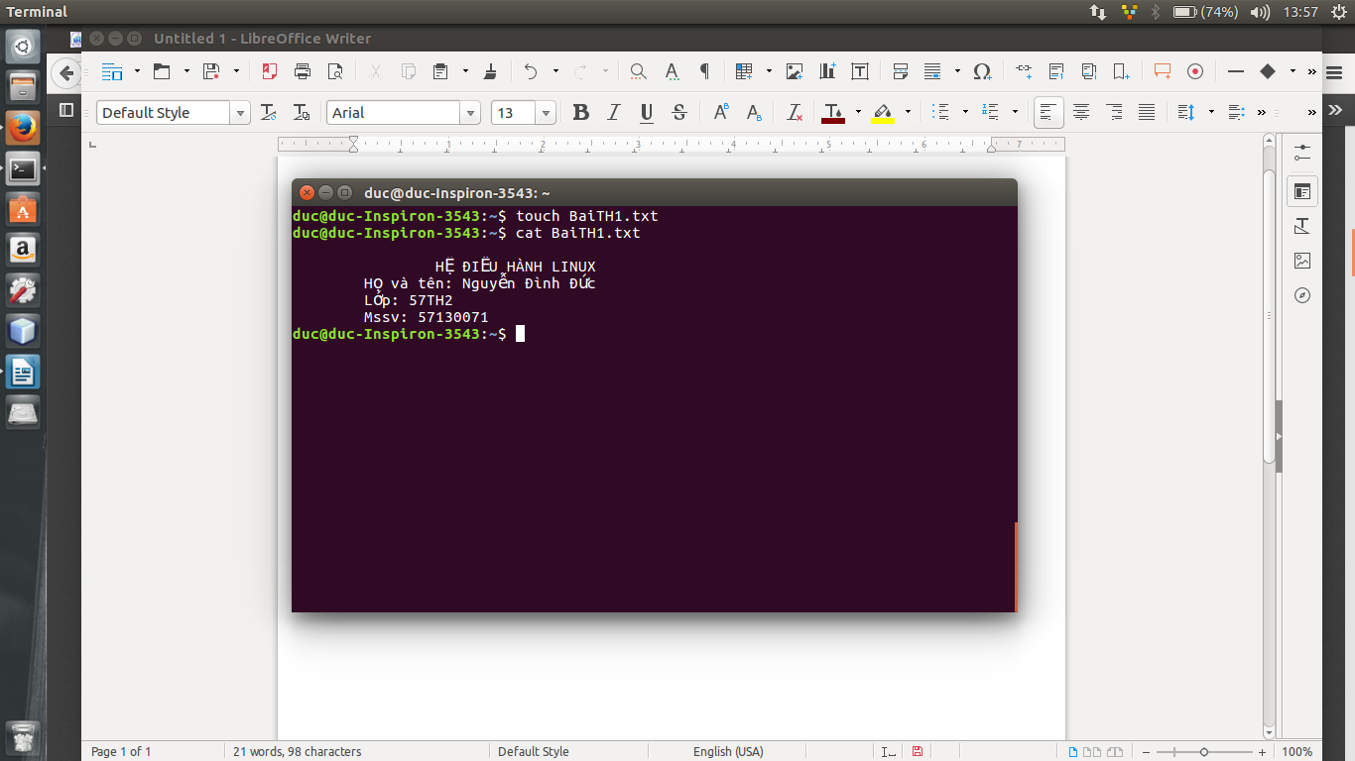

Lệnh cat dùng để tạo và ghi thông tin vào file: $ cat > 57th2.txt

- Lệnh more hiện thông tin theo trang.
- Lệnh less hiện thì từng trang.

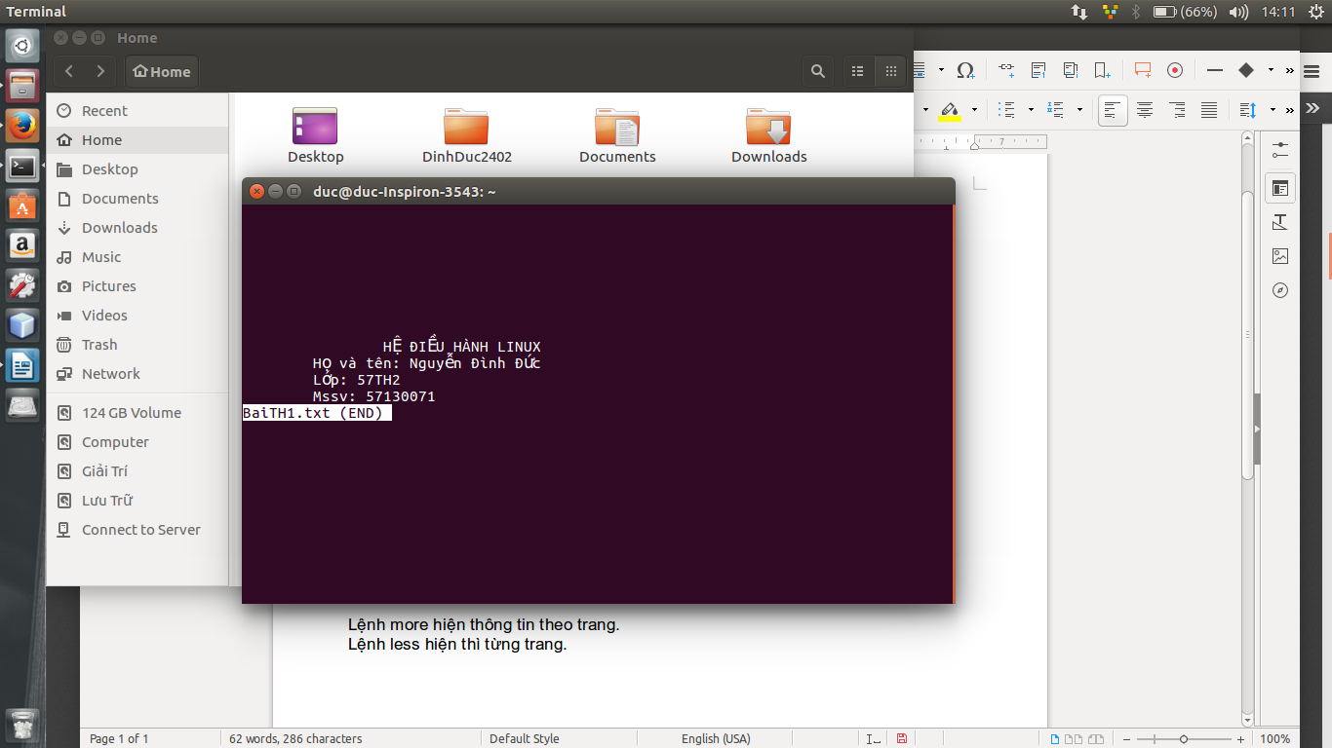

Bài 2: Bài tập về wc và sort
- wc
wc in ra 3 giá trị : số dòng, số từ và byte của 1 hoặc nhiều tập tin.
wc [OPTION] … [FILE] ...
- -l: in ra số dòng của tập tin.
- -m: in ra số kí tự.
- -w: in ra số từ.
- -c: in ra số byte.
VD:
Dưới đây là ví dụ về wc

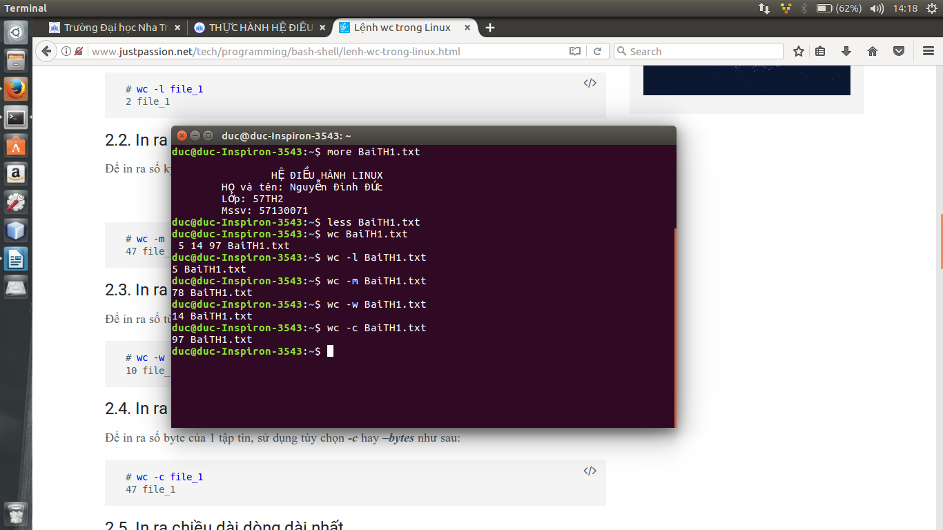

- sort
sort file1 file2 file3 ...
Sắp xếp nội dung trong file.
-r: sắp xếp giảm dần.
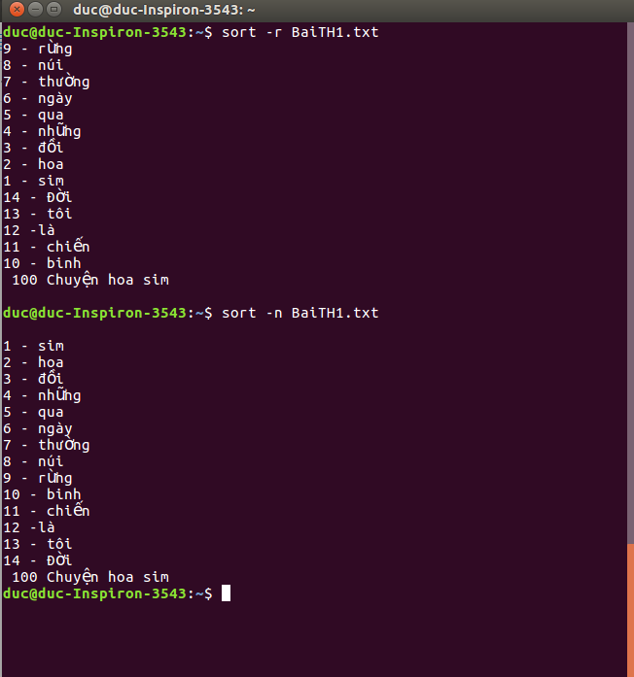

Sắp xếp thư mục /usr/bin giảm dần
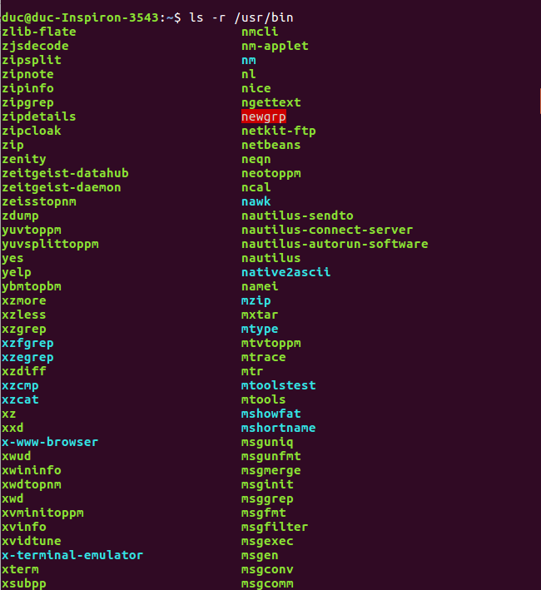

Bài 3:
- Dùng lệnh cat xem /etc/passwd rồi copy tập tin passwd sang /mydir/mypasswords.txt
- Dùng lệnh head cho biết thông tin về 3 user đầu trong mypasswords.txt
- Dùng lệnh tail cho biết thông tin về 3 user cuối trong mypasswords.txt
